Making-of – Das Designverständnis von TOTO
Nah am Menschen – die neue Form. NEOREST WX, das WC mit integriertem WASHLET – ist die Quintessenz der Expertise von TOTO und steht für ein neues, integrales Design.

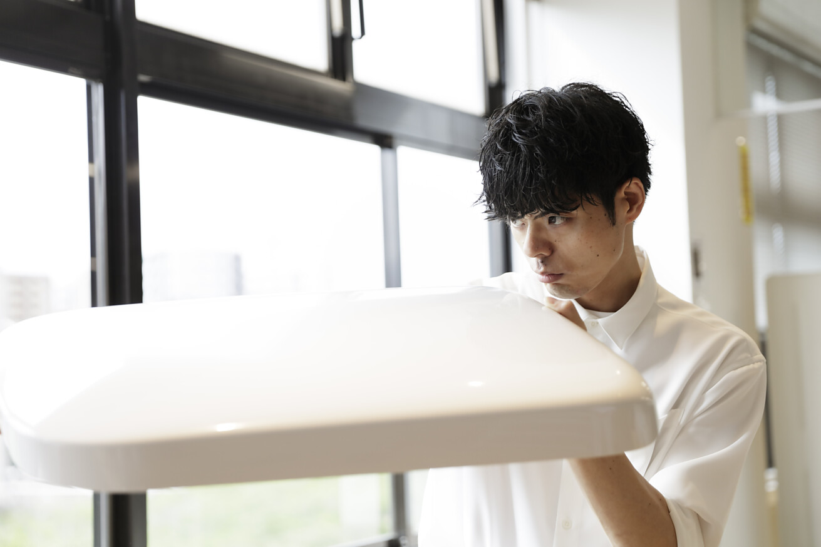

Rund 100 kreative Köpfe prägen das Design des internationalen Sanitärexperten TOTO. In Zusammenhang mit der Gestaltung des neuen NEOREST WX ist es das erste Mal, dass das Design-Team des japanischen Sanitärexperten Einblicke in den internen Designprozess gibt. Dieser gibt Aufschluss über den hohen Grad an Perfektion, über das Verhältnis von Design und Technologie und welchen Stellenwert etwa „Design Reviews“ und „Interdisziplinäre Teams“ im Unternehmen genießen. Und warum „Kaizen“ – die kontinuierliche Veränderung zum Besseren – in der japanischen Designkultur etwas vollkommen Selbstverständliches ist.  Langfristigkeit und Kontinuität sind zwei Faktoren, die den Arbeitsalltag von Designerinnen und Designern bei TOTO bestimmen. Viele der rund 100 Kreativschaffenden aus dem Bereich Design arbeiten in dieser Position ihr ganzes Berufsleben lang – und das ist noch immer typisch für die Arbeitssituation in Japan. Jedoch wechseln sie immer wieder die Produktkategorie, das heißt, von den Armaturen beispielsweise zu den Toiletten oder Duschsystemen. Insgesamt werden pro Jahr für den internationalen Markt bis zu 140 kleinere und größere Designthemen bearbeitet, und die Entwicklung eines komplexeren Produkts kann bis zu vier Jahren dauern. Das neue NEOREST WX beispielsweise ist im Zeitraum von zwei Jahren entstanden, es markiert den aktuellen Höhepunkt einer evolutionären Designentwicklung, die bereits im Jahr 1993 mit dem ersten Modell der NEOREST Serie begonnen hat. NEOREST war und ist die Premiummarke von TOTO, und besonders die smarten NEOREST WC-Modelle mit integriertem WASHLET haben sich im Laufe der Jahre zu echten Design-Highlights entwickelt. Auf der ISH 2023 wurde nun das neueste NEOREST vorgestellt: ein wandhängendes Modell, dem man die vielen Funktionen von außen nicht ansieht.  Die „zurückhaltende Präsenz“ des TOTO Design  Als Leiterin des Design Departments von TOTO Ltd in Tokio, aus dem sämtliche Entwürfe des weltweit agierenden Unternehmens stammen, ist es Yoku Hirotsu wichtig, eines klarzustellen: „Das Wichtigste ist es, an die Menschen zu denken, die unsere Produkte verwenden. Daher geht es niemals um das Design als solches. Es geht um die Menschen, die unsere Produkte nutzen. Das Design ist insofern wichtig, als dass es eingesetzt wird, um das Leben und den Komfort des Nutzenden im Alltag zu fördern.“ Ausgehend von diesem Standpunkt wurde in der Designabteilung die Philosophie der „Zurückhaltenden Präsenz“ geboren. Fast alle Produkte von TOTO folgen dieser Philosophie. Um sie zu verwirklichen, müssen alle Designerinnen und Designer drei Grundsätze kompromisslos erfüllen. Das heißt, ein „Nutzerfreundliches Design“ entwickeln, das dem Körper und Geist des Nutzenden im Alltag gerecht wird. Darüber hinaus muss „Einklang“ geschaffen werden. Einklang beschreibt die ästhetische Komponente des Produktes, das sich harmonisch in den Raum einfügt. Und schließlich ist „aufrichtige Schönheit“ gefordert, die Gebrauchstauglichkeit und ästhetische Langlebigkeit des Designs. Hinzu kommt die besondere Herausforderung, dass die Nutzung aller Produkte im Badezimmer mit einer gewissen Intimität verbunden sind und die Produkte mit der nackten Haut erlebt werden. Aus diesem Grund ist es besonders wichtig, sich mit ihnen wohlzufühlen. Runde, fließende Formen fördern zum Beispiel das Wohlgefühl und das Sicherheitsgefühl.  Die Verschmelzung von Technologie und Design  Nach japanischem Designverständnis gibt es kein perfektes Design. Die Bedürfnisse der Nutzenden ändern sich, und die Technologien, mit deren Hilfe sie erfüllt werden können, entwickeln sich ständig weiter. Die Gestaltenden sind dauerhaft gefordert, beides in Einklang zu bringen. So existieren beispielsweise Technologien zur Messung von Gesundheits- und Nutzerdaten. Würden wir diese nutzen, könnten auch Toiletten dazu beitragen, das Leben der Menschen in einer alternden Gesellschaft besser zu unterstützen. Mit ihnen könnten Wartezeiten bei öffentlichen Toiletten reduziert oder die Art und Weise geändert werden, wie wir zuhause unsere eigene Gesundheit überwachen. Um derartige Innovationen zu entwickeln, legt TOTO besonderen Wert auf die Zusammenarbeit zwischen seinen internen Design- und Ingenieurteams.  „Es ist wichtig, dass Design- und Engineering-Experten in ständigem Austausch stehen und darüber diskutieren, wie die Nutzenden in Zukunft leben werden. Die Verschmelzung von Technologie und Design ist das, was wir bei TOTO anstreben”, erklärt Yuji Yoshioka, der für das NEOREST WX zuständige Designdirektor von TOTO. Je nach Stadium des Designprozesses arbeiten Teams aus den Bereichen Marketing, Digitaltechnik, Designmodellierung, Computergrafik oder Prototypmodellierung zusammen. Die Ergebnisse der einzelnen Teams werden in einem Prozess namens Design Review (in Entwicklungssitzungen) bewertet und validiert. Für innovative Projekte, welche die Entwicklung neuer Technologien erfordern, können auch interdisziplinäre Teams aus Ingenieuren, Designern und Marketingexperten zum Einsatz kommen.  Neue Nutzererfahrungen schaffen  Dies ist beispielsweise bei der Entwicklung von Komfort- und Hygienetechniken und deren Integration in das Produkt der Fall. Nach Aussage von Yuko Hirotsu ist es entscheidend, im Designprozess die passende Form und Materialität zu finden. Beides sind Gestaltungsfaktoren, die den Nutzereindruck beeinflussen, und die optimale Lösung hierfür zu finden, ist ein zentrales Thema bei TOTO: es geht darum, das Komfort- und Hygieneempfinden und auch das Gefühl von Sicherheit bei den Nutzenden immer weiter zu intensivieren und ein vollkommen zufriedenstellendes Produkterlebnis zu schaffen. Das für TOTO charakteristische fugenlose und formal reduzierte Design ist ein Beispiel für eine Gestaltung, die diese Produkterfahrungen verkörpert und ist charakteristisch für viele Waschtische, Armaturen und Badewannen des japanischen Unternehmens. Bei den WASHLET von TOTO ist dies aufgrund der beiden unterschiedlichen Materialien Keramik und Kunststoff schon anspruchsvoller zu realisieren.  Herausforderung durch neue Materialien und Verarbeitungsmethoden  Als vollendet hinsichtlich seiner nahtlosen, organisch fließenden Form lässt sich das neue NEOREST WX bezeichnen. Seine Umsetzung erfordert technisches Können, um die verschiedenen Materialien Keramik und Kunststoff fugenlos zusammenzufügen. Hier verbirgt sich das einzigartige Know-how von TOTO, dem japanischen Entwickler des WASHLET. Yuji Yoshioka erwähnt in diesem Zusammenhang auch, wie wichtig ihm der Aspekt des „Weglassens“ im Design des NEOREST WX gewesen ist. So wurde zum Öffnen und Schließen des Deckels die neuste Sensortechnik verwendet, die es nicht mehr erforderlich macht, eine Art Fenster in den Deckel für den Sensor zu integrieren. Das Modell WX wurde aufgrund seiner nahezu perfekten Form, der aufwändigen Entwicklungsarbeit und hochwertigen Materialität für das Luxussegment entwickelt. Hervorzuheben ist auch die neue Komposition der Keramik: das Basismaterial enthält eine von TOTO hergestellte und entwickelte Materialkomposition welche es ermöglicht, dass sich die Form und Dimension des Produkts während des Brennvorgangs nur noch minimal verändert. Yuko Hirotsu und Yuji Yoshioka sind davon überzeugt, dass das NEOREST WX ohne diese innovative Technologie nicht hätte realisiert werden können. „Aus der Herausforderung, die durch neue Materialien und Verarbeitungsmethoden zustande kommt, ist eine eigenständige, fugenlos-integrale Formensprache entstanden“, erklärt Yuji Yoshioka.  Inspirationsquellen und die Öffnung für den globalen Markt  Nicht immer hat das Design bei TOTO diesen integralen Designansatz verfolgt. Das Jahr 2015 markierte hinsichtlich der neuen Designauffassung einen Wendepunkt. Intensive Recherchen, in deren Rahmen Kundengespräche ausgewertet wurden sowie die Ergebnisse, welche die Trendscouts unter anderem von großen Branchenenvents wie dem Mailänder Salone del Mobile mitgebracht haben, gingen in eine neue Richtung. „Was sich änderte, war die Gewichtung dessen, was der globale Markt, insbesondere der europäische, mit seinen alteingesessenen Wettbewerbern nahelegte: eine sanftere Formgebung zu entwickeln, ein sensitives Design, das nah am Menschen ist und im Design mehr auf globale Trends im Interior Design einzugehen“ resümiert Designchefin Yuko Hirotsu. „Wir haben in dieser Zeit begonnen, emotionalere Konzepte mit einzubeziehen und unser gesamtes Sortiment neu betrachtet. Im Jahr 2015 haben wir uns von Grund auf dem globalen Markt geöffnet und zusätzlich Prozesse definiert, wie Designer, Ingenieure, die Vertriebsabteilungen der verschiedenen Länder und das Management gemeinsam diskutieren, und damit Vorgehensweisen implementiert, in denen Entwürfe in direkter Kommunikation bewertet werden.  Das Leitmotiv japanischen Denkens  Ein wesentlicher japanischer Ansatz wird sich jedoch immer herausheben: Die eigene Person nimmt sich zurück, das Gegenüber steht im Zentrum. Diese Haltung fließt in die Entwicklung und in das Design ein. „Bei uns ist es eine unausgesprochene Tatsache, immer nach Möglichkeiten zu forschen, die uns mit unserem Design näher an die Gefühle unseres Gegenübers heranführen“, so Yuko Hirotsu. Ihr ist zum Beispiel bewusst, dass das automatische Öffnen des Toilettendeckels von einigen Europäern als witziges Gimmick angesehen wird. In Japan wird dieser Automatismus hingegen als eine Form des Respekts gegenüber dem Nutzenden verstanden. Alles, was das „Gegenüber“ belasten könnte, sollte vermieden werden. So allein aus hygienischen Gründen die Berührung eines fremden Toilettendeckels mit der Hand. Alle Produkte von TOTO werden aus diesem japanischen Verständnis und Lebensgefühl heraus entwickelt, dem ausgeprägten Sinn für das Gegenüber. Sie inspirieren Menschen auf der ganzen Welt, weil dieses spezifisch Japanische immer mitschwingt.  Abdruck honorarfrei / Beleg erbeten  Düsseldorf, im September 2023 | Ansprechpartner für Journalisten:  bering*kopal GbR, Büro für Kommunikation  Heike Bering  Tel. +49 (0)711 7451 759 15  heike.bering@  bering-kopal.de  Ansprechpartnerin im Unternehmen:  Anja Giersiepen  anja.giersiepen@  toto.com  TOTO im Internet:  eu.toto.com/de

1 Runde, fließende Formen fördern ein Gefühl von Sicherheit und Wohlbefinden bei der Nutzung, wissen die Kreativschaffenden bei TOTO. Diese Erkenntnisse fließen in die Formgebung ein. Foto. TOTO
2 Um Innovationen zu entwickeln, legt TOTO besonderen Wert auf die Zusammenarbeit zwischen seinen internen Design- und Ingenieurteams. Es ist wichtig, dass Design- und Engineering-Experten in ständigem Austausch stehen und beispielsweise darüber diskutieren, wie die Nutzenden in Zukunft leben werden. Foto. TOTO
3 Nach japanischem Designverständnis gibt es kein perfektes Design. Die Bedürfnisse der Nutzenden ändern sich, und die Technologien, mit deren Hilfe sie erfüllt werden können, entwickeln sich ständig weiter. Die Gestaltenden sind dauerhaft gefordert, beides in Einklang zu bringen. Foto. TOTO
4 Je nach Stadium des Designprozesses arbeiten bei TOTO Teams aus den Bereichen Marketing, Digitaltechnik, Designmodellierung, Computergrafik oder Prototypmodellierung zusammen. Foto. TOTO
1. |  | 2.
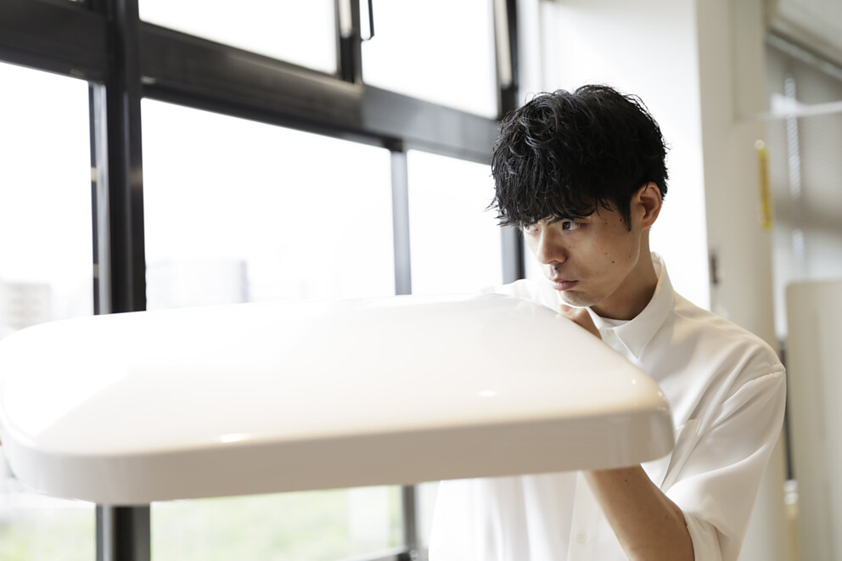 |  | 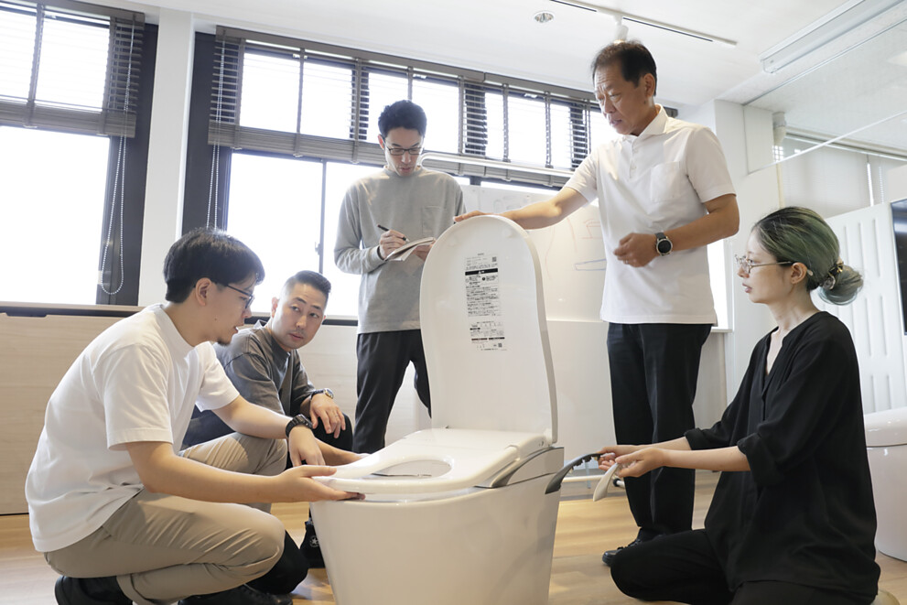
3. |  | 4.
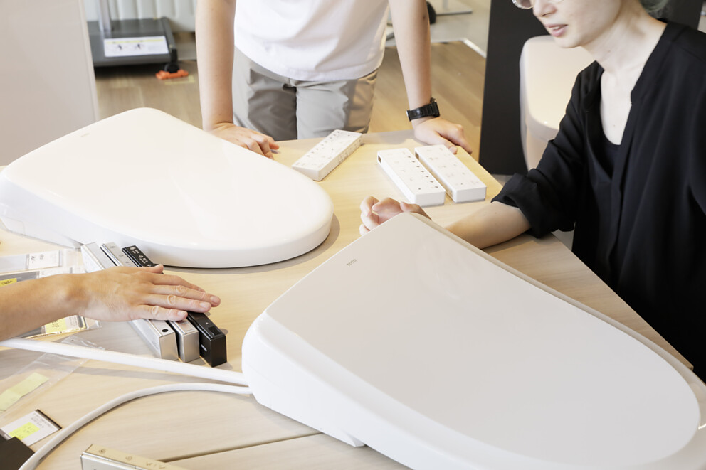 |  | 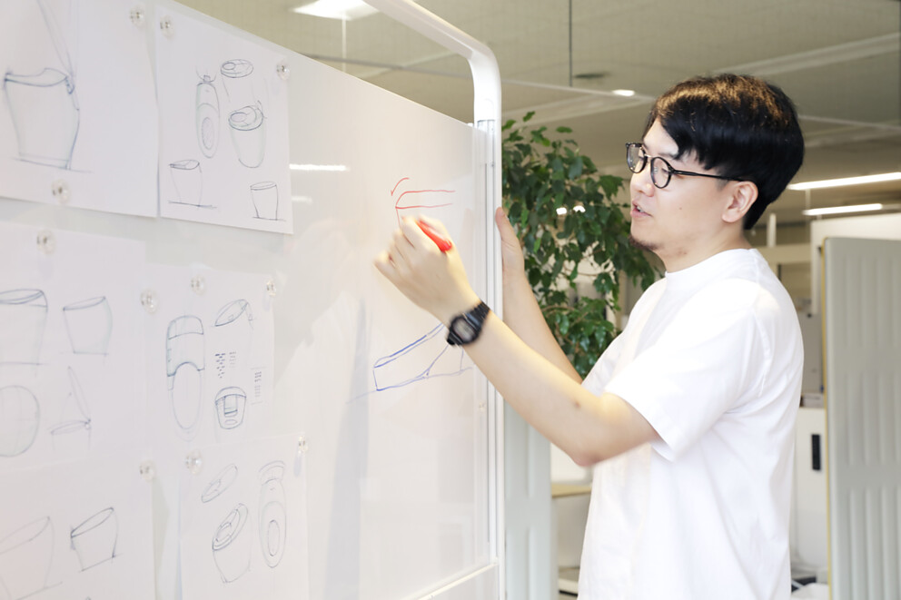

5 Produkte entstehen im Kontext von Interior Design. Der international ausgerichtete Sanitärexperte TOTO betreibt ausführliche Recherchen zu gegenwärtigen Trends und Stilen auf der ganzen Welt. Foto: TOTO
6 Das junge, dynamische Design- und Entwicklungsteam von TOTO mit Spezialisten aus den unterschiedlichsten Bereichen Marketing, Digitaltechnik, Designmodellierung, Computergrafik oder Prototypmodellierung. Foto: TOTO
7 In der Designabteilung von TOTO wurde der Begriff „Zurückhaltende Präsenz“ geschaffen, der alle Produkte und ihre besondere Wirkung im Raum charakterisiert – von der Badewanne über WASHLET bis hin zu Waschtischen und Armaturen. Foto: TOTO
8 TOTO hat eine herausragende Expertise darin, die verschiedenen Materialien Keramik und Kunststoff – wie hier bei einem WASHLET – fugenlos zusammenzufügen und eine stimmige Form entstehen zu lassen. Foto: TOTO
5. |  | 6.
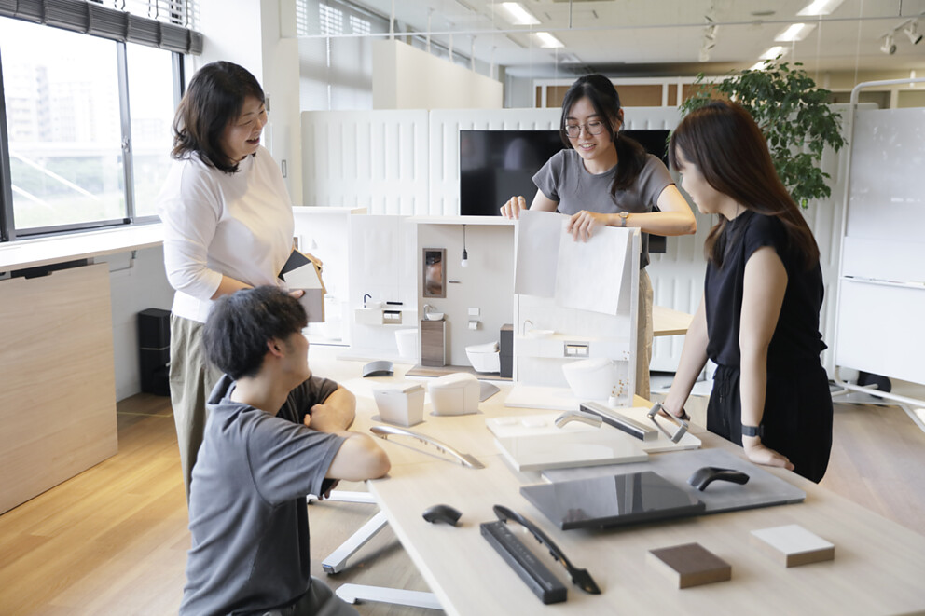 |  | 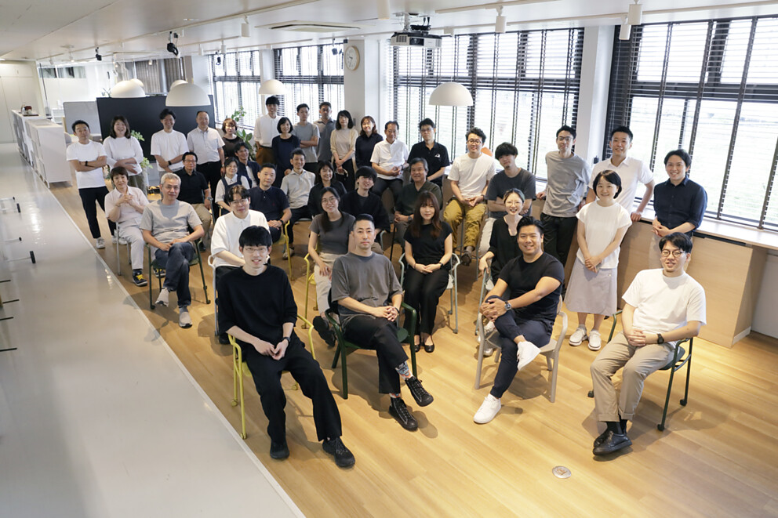
7. |  | 8.
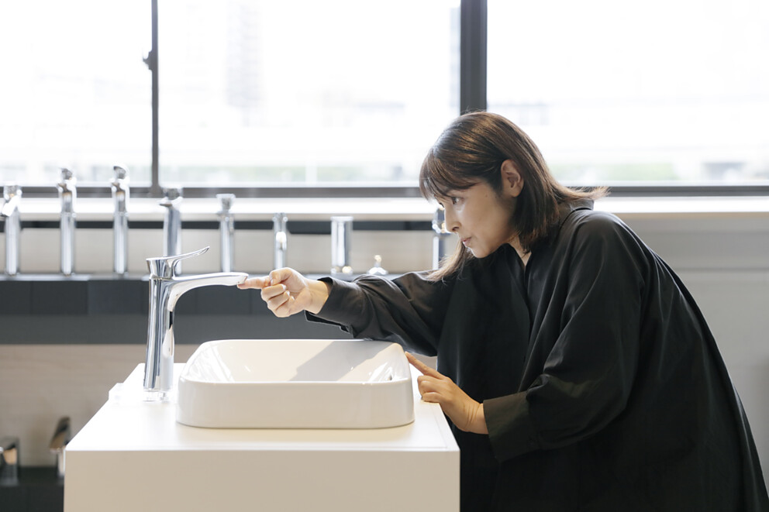 |  | 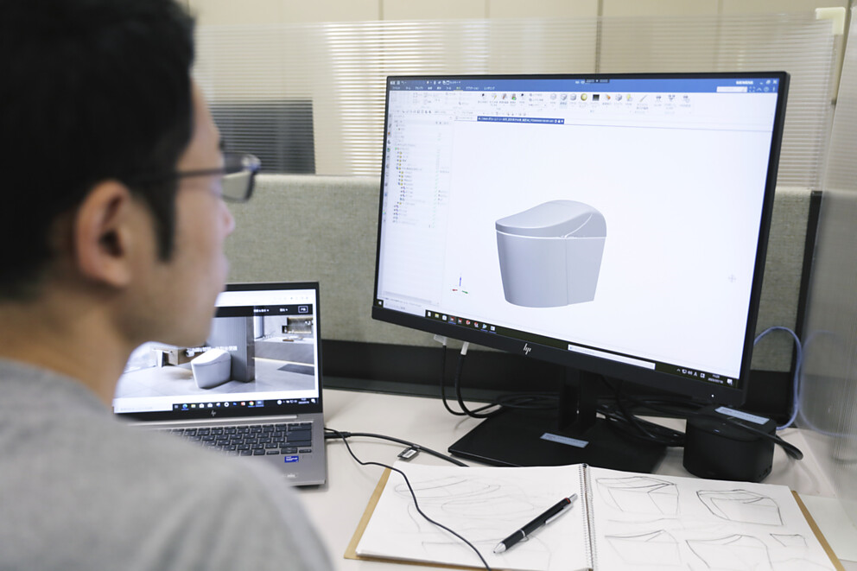

9 Bedienelemente sollen einfach und selbsterklärend funktionieren. Über eine Fernbedienung ist die komplexe Technik, die etwa in einem WASHLET steckt, problemlos zu steuern, die Symbole und Zeichen sind international verständlich. Foto: TOTO
10 Die Recherche zu internationalen Design- und Einrichtungstrends ist äußerst relevant für die Produktentwicklung bei TOTO. Foto: TOTO
11 In der Entwicklung neuer Produkte werden bei TOTO auch 3D-Brillen zur computergestützten, erweiterten Wahrnehmung eingesetzt. Foto: TOTO
12 Yuko Hirotsu leitet die Design Division bei TOTO Ltd in Tokyo.
9. |  | 10.
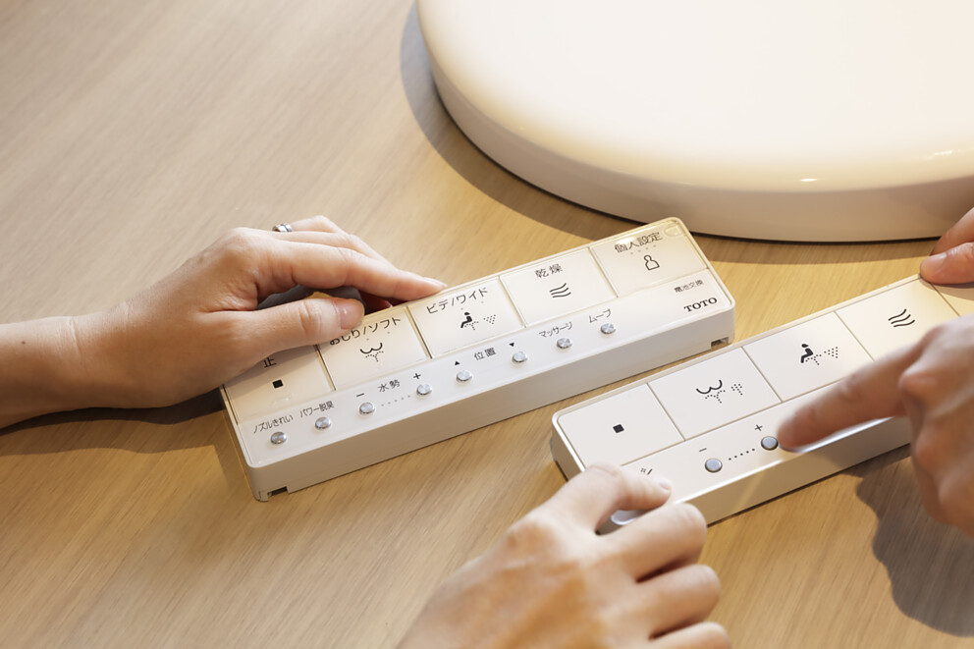 |  | 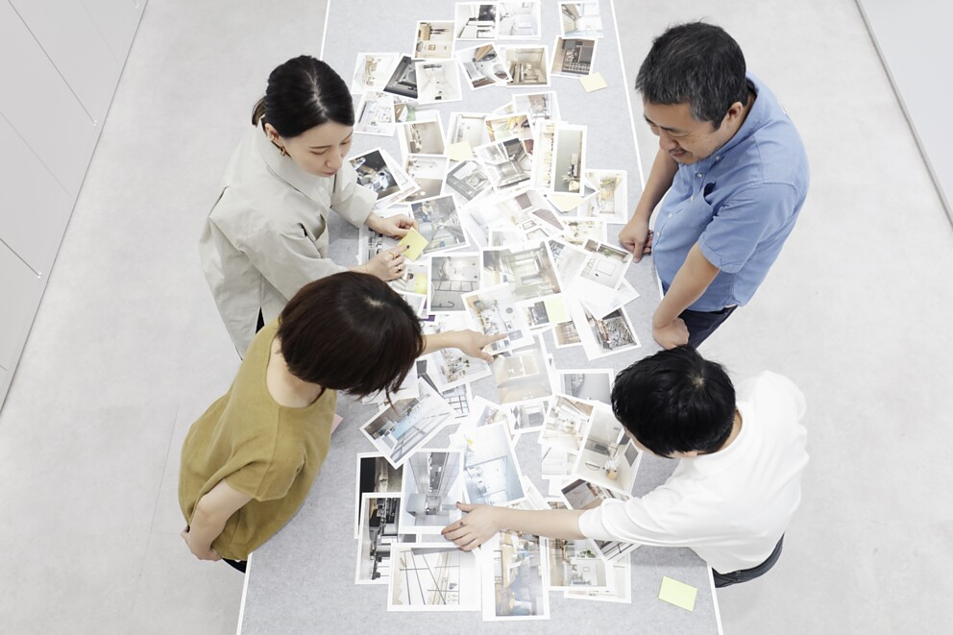
11. |  | 12.
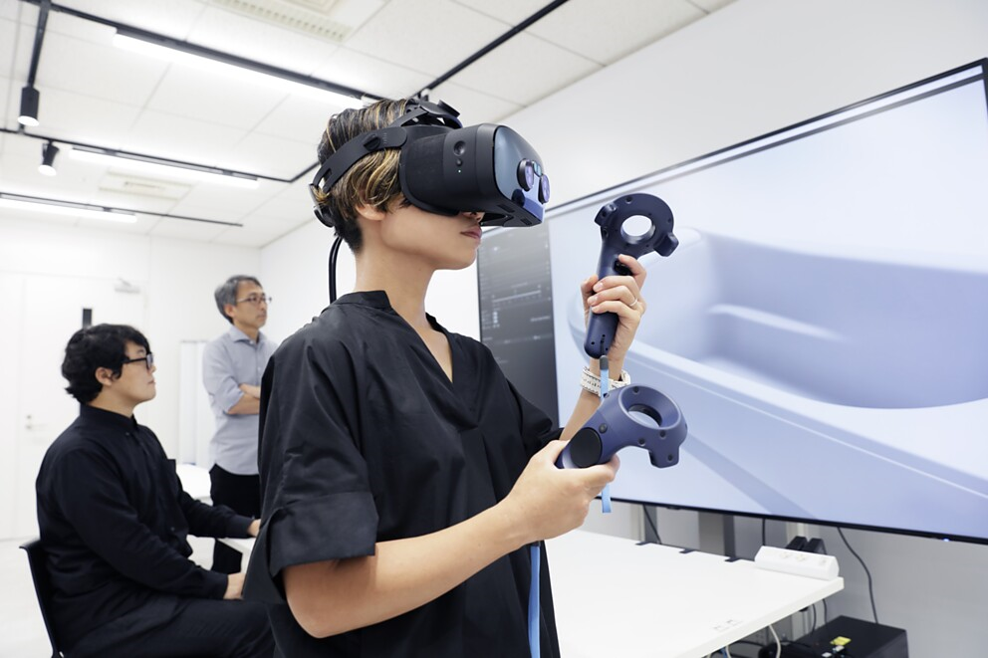 |  | 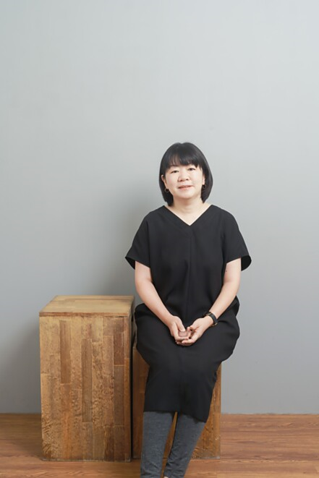

13 In NEOREST WX, WC mit integrierter Toilette, steckt die Quintessenz der Expertise von TOTO. Es ist nahezu formvollendet und technisch in höchstem Maß ausgereift. Foto: TOTO
13.
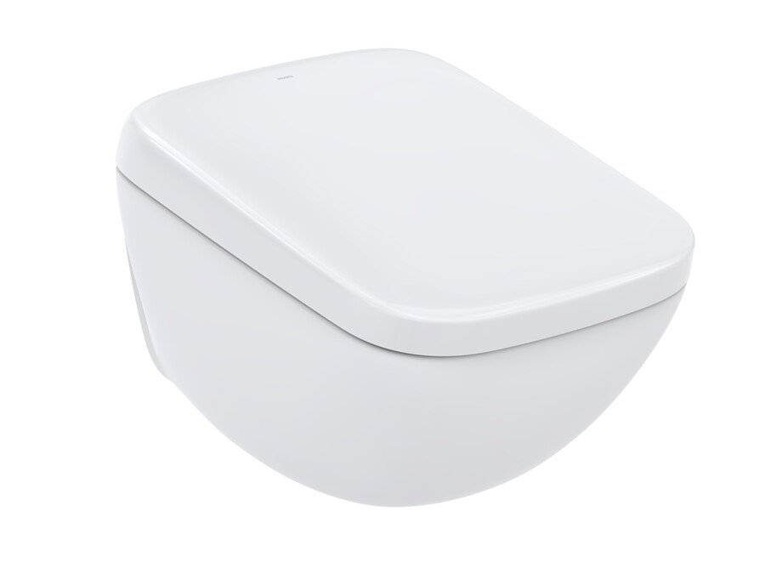

Über TOTO Europe
Bei TOTO, das zu den führenden internationalen Sanitärunternehmen zählt, steht der Mensch und sein Wohlbefinden im Mittelpunkt. Bereits 1917 in Kitakyushu, Japan, gegründet, entwickelt, produziert und vertreibt TOTO seit 2009 seine ganzheitlichen Badezimmerkonzepte für gehobene Ansprüche auch in Europa. Das Ziel ist es, durch Regeneration, Komfort und Hygiene ein neues Lebensgefühl zu schaffen und die Technik intelligent und nahezu unsichtbar in das Design zu integrieren. Japans führender Hersteller präsentiert als Komplettbadanbieter Sanitärkeramik, Armaturen und Accessoires. Das Unternehmen kann mittlerweile auf über 40 Jahre Entwicklung und Herstellung von WASHLET zurückblicken und hat bisher weltweit über 60 Mio. Stück verkauft. Auf dem Weg zu einem nachhaltig ausgerichteten Unternehmen, das die Entwicklung hin zu einer vollständig emissionsfreien Gesellschaft unterstützt, zeigt TOTO ein hohes Engagement: Mit dem Beitritt zur Initiative RE100 bekennt sich die TOTO-Unternehmensgruppe dazu, an allen Standorten bis zum Jahr 2040 vollständig auf Strom aus erneuerbaren Energien umzustellen. Im Juni 2021 erfolgte die Zertifizierung der Science Based Targets Initiative (SBT), um die Reduzierung von Treibhausgasen im Einklang mit dem Pariser Abkommen zu erreichen und auf dieser Grundlage die CO₂-Emissionen systematisch weiter zu reduzieren. Weltweit arbeiten mehr als 36000 Menschen bei TOTO.
Mehr über TOTO: de.toto.com

